Двух человек спасли 22 июня на столичных водоёмах
06.07.2020
В 16:17 от оперативного дежурного МГПСС на спасательную станцию "Ленинские горы" поступил сигнал о человеке, спрыгнувшем с метромоста в Москва-реку. По тревоге к месту происшествия направились спасатели Сергей Соболев, Никита Дорохов и начальник станции Юрий Чванов. Под мостом в 15 метрах от берега на поверхности реки обнаружен юноша в бессознательном состоянии. Специалисты Московской службы спасения на водах быстро подняли пострадавшего на борт катера, уложили на спинальный щит и зафиксировали шею бандажом. На станции молодой человек 17 лет пришёл в себя. После осмотра бригадой скорой помощи было принято решение госпитализировать юношу в специализированное лечебное заведение.
Спустя час на Терлецких прудах спасателями Дмитрием Демидовым и Тимуром Бахмудовым замечен мужчина, переплывающий водоём. Пловцу было сделано замечание и рекомендовано не нарушать правила безопасности. Однако сил доплыть до берега у мужчины не хватило и он ушёл под воду. Тимур нырнул за утопающим и поднял его из толщи воды на поверхность. Пострадавшего доставили на поисково-спасательную станцию "Терлецкая", оказали первую помощь. От госпитализации гражданин отказался и убыл домой в сопровождении жены.
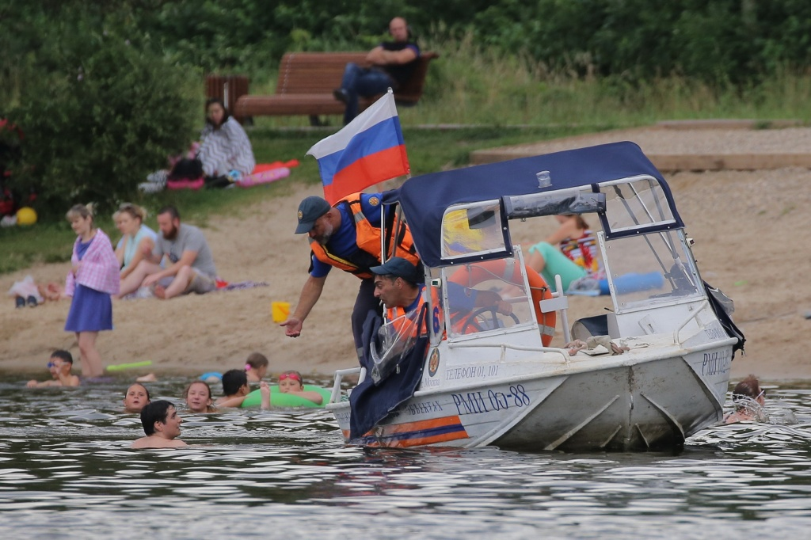

Адрес страницы: http://mgpss.mos.ru/presscenter/news/detail/9007609.html
ГКУ «Московская городская поисково-спасательная служба на водных объектах»

